**Diagrama Claselor**

**Entități de bază:**

**Clasa** - reprezintă o totalitate de obiecte. În calitate de clasă poate fi atît persoana ca parte abstractă, cât și sistemul la general, sau anumite părți din sistem. Denumirea clasei întotdeauna va fi un substantiv.

**Interfața –** reprezintă partea inițială a oricărui sistem (aplicație). Denumirea interfeței va începe întotdeauna cu litera „**I**” (ex.IBancomat, ISistemOperare).

**Tipuri de Relații și Sintaxa diagramei Claselor:**

**Asocierea –** întotdeauna conectează 2 sau mai multe clase între ele.

 **Dependența** – arată corespondența dintre 2 sau mai multe clase.

**Generalizarea (moștenirea)** - poate fi utlizată între cel puțin 3 Clase.

**Compoziția –** se foloseștepentru a arăta legătura dintre Clasa întreg și clasa parte componentă, fără de care întregul NU POATE exista.

**Agregarea -** se foloseștepentru a arăta legătura dintre Clasa întreg și clasa parte componentă, fără de care întregul POATE exista.

**Realizarea –** mereu esteutilizată pentru a conecta Clasa cu Interfața.

 **Multiplicitate –** se scrie doar pentru relațiile de asociere, compoziție și agregare. Atunci cînd multiplicitatea este *1 la 1* pentru toate relațiile, ea nu se scrie deoarece implicit se subînțelege că este *1 la 1.*

**Exemplu de diagrame:**

**Toate diagramele se proiectează într-o singură limbă la alegere.**



Fig. 1 Reprezentarea procesului „Principiul de funcționare SIMU”



Fig.2 Reprezentarea procesului „Colectarea datelor în BD”

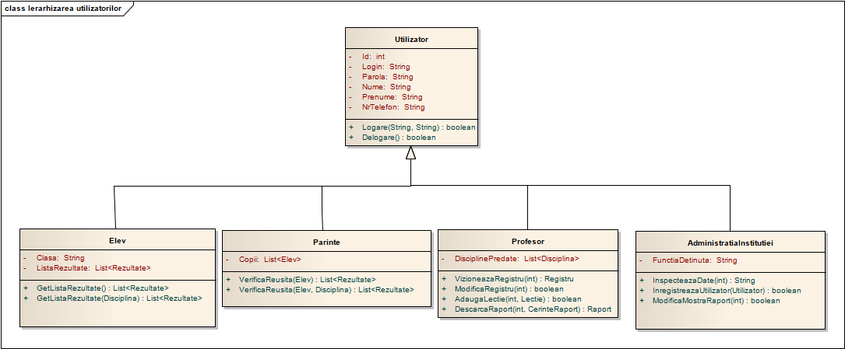

Fig.3 – Ierarhia utilizatorilor din sistem

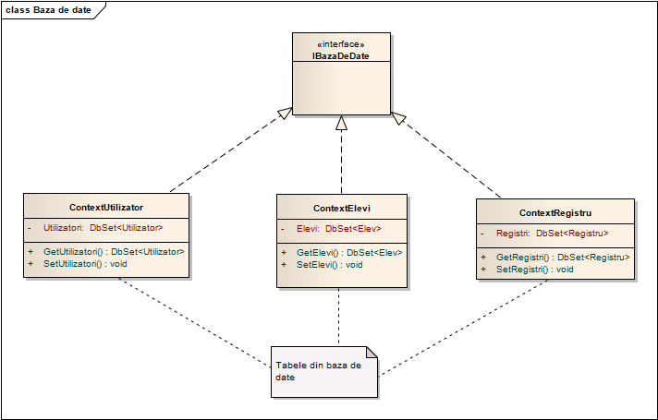

Fig.4 – Contextele bazei de date